英国剑桥深度游学特训营

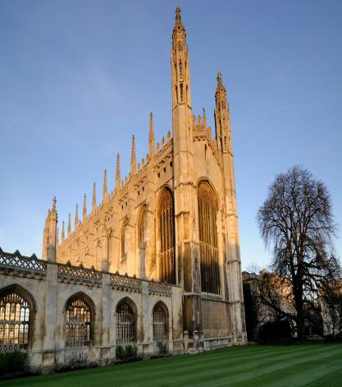
1. 特训营主题
- 以国际沙龙的模式每周深入学习英语和雅思课程
- 课程针对大学生的语言水平设计，为有意向留学的学生做好铺垫
- 充分享受当地的娱乐休闲活动，开启一段别样的留学体验旅程
- 体验剑桥文化，融入英国人的日常生活与人际交往
- 享受英国寄宿家庭提供的温馨舒适的生活
- 在异国开展社会实践，为自身的学习积累与众不同的素材
- 实地考察世界知名学府，体验一流大学魅力，为留学做好全面准备

2. 营地--- 剑桥圣·安德鲁斯学院
剑桥是世界上最优秀、最漂亮的大学城之一，是适合所有年龄段的人们求学的理想之地。剑桥圣·安德鲁斯学院（St. Andrews, Cambridge）是剑桥最早的独立学院，坐落于剑桥城的中心，距伦敦只有1个小时的车程。与各种大学和学院毗邻，具有非常安全、舒适的学习环境。环绕学校四周的是众多名胜文化古迹以及良好的设施，包括图书馆、书店、博物馆、影剧院、运动中心等。
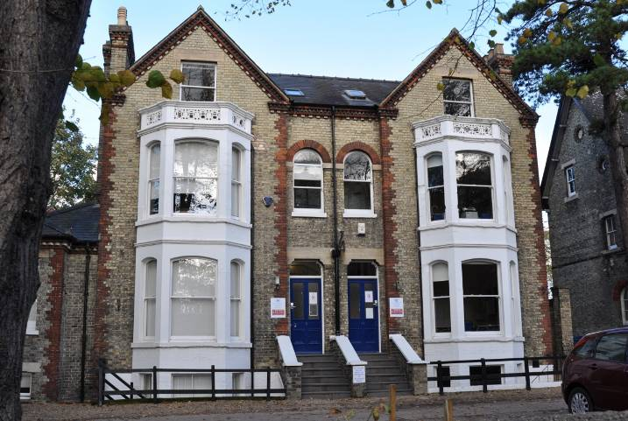
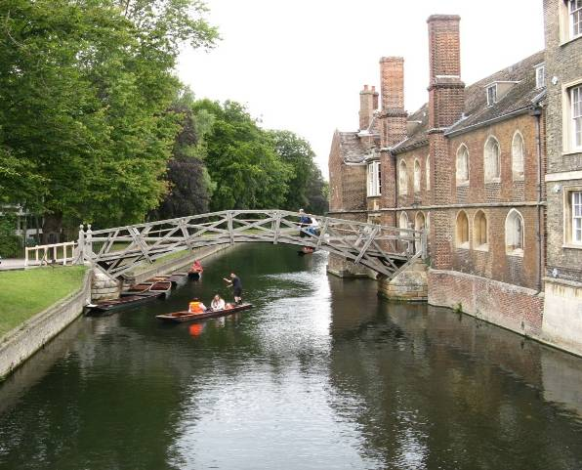

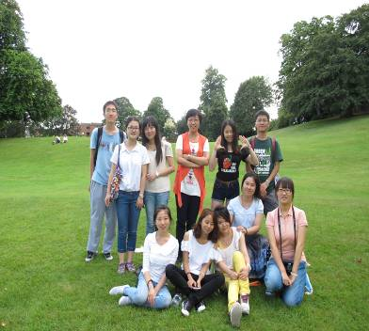 | @陕西师范大学老师 张凌云
给参加项目的学生一点建议

剑桥暑期特训营项目是针对在校大学生开展的英语文化体验项目，为期两周，内容包括英语课程学习、文化体验、参观考察等。为了使大家在短暂的两周内有最大收获，下面给有兴趣参加项目的同学一点建议。

首先，要正确认识参加此项目的目的和意义。剑桥暑期特训营项目旨在通过语言学习和文化体验，通过和来自世界各地不同文化背景的老师、学生交流，通过感受剑桥名校的风采，一方面提高学生的英语能力，另一方面或更重要的方面是开阔学生的国际化视野、培养学生的国际化意识、提高跨文化交流能力、提高综合素质。

其次，要提前做好相应准备，使在剑桥的学习和生活从容、丰富、效率高、收获大。准备工作主要包括：1. 查阅相关资料，从历史、文化、教育等方面提前了解剑桥，了解伦敦，了解英国，了解跟此次项目有关的信息，这样深入其境时才能有更深的体会和更大的收获。2. 掌握一些基本技能，例如学会看城市地图、公交图、地铁图、列车时刻表、公交时刻表等。3. 合理规划好学习、文化体验、参观游览的时间，多交流，多体验，多感受，多思考。4. 准备好学习用品和生活用品，例如学习工具书、足够的衣物（英国气温变化较大，不时有雨，早晚温差较大，应备足衣物）雨具、药品等。5. 准备有中国特色的纪念品，赠送给国外的寄宿家庭和朋友。

第三，要学会从跨文化的角度看问题。项目过程中会遇到各种不同于我们自身文化背景的人和事，要学会用比较的眼光，客观地认识和看待共性和差异。

第四，要积极主动地沟通和交流。包括课堂讨论，与老师的沟通，与住宿家庭的沟通，与来自不同文化背景的人沟通。要克服胆怯、树立信心，调整心态，锻炼能力。

第五，要学会独立自主地解决问题。不要事事依靠带队老师来解决，要有独立解决问题的意识和能力，把解决问题也看作是锻炼机会，能力是通过锻炼获得的。

第六，要注意礼仪礼节。如，要尊重他人，要守时，要学会有礼貌地、客气地提出要求和所需要的帮助，要尊重不同的宗教信仰和风俗习惯等。

 | 2013特训营带队老师

3. 特训营学生日记（节选）
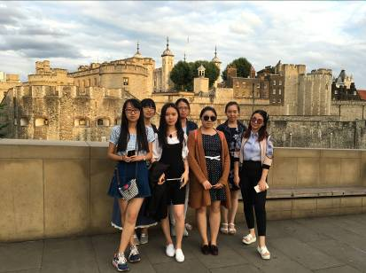 | @陕西师范大学 张渝萌
我的寄宿家庭有一对中年夫妻，他们很有趣也很热情，每天做好传统的英式晚餐给我，我还会和他们一起出去散步并且听他们满怀感情的介绍这座他们居住的城市。学校也不断的带我们去游览剑桥著名的地标建筑，我们在康河上泛舟，在国王学院里漫步，在博物馆里感受这个城市。游走在剑桥的任何一条小巷，你都会被一种清新恬静的自然环境包围，也会被浓浓的学院氛围感染着。
说起我们所在的圣安德鲁斯学院，这里的老师也给我们留下了深刻的印象，也许是中西方文化的差异，学习的氛围比起国内要轻松愉悦不少，老师们更像是我们的朋友与我们交流，平易亲切，师生们还时常在闲暇之余一起做些游戏。生动丰富的学习生活给这段游学生涯增添了不少色彩。
 | 2016特训营

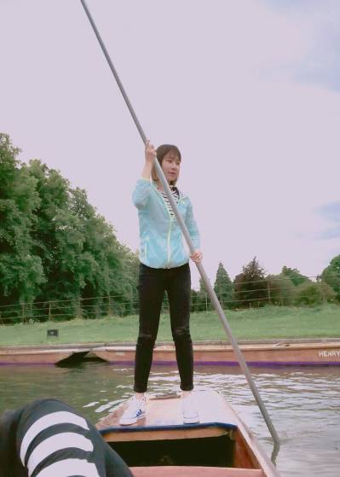 | @华东交通大学 吕彦蓉
轻轻的我走了，正如我轻轻的来。这就是我对剑桥的第一印象，来自徐志摩的《再别康桥》。以前只是觉得诗歌很优美，优美只停留在文字上，而我却无法感受到它的灵魂。在剑桥的两个星期，我也和徐志摩一样，甘做康河里那条柔柔的水草。
到剑桥就不得不去punting了，在康河里撑一支长篙是非常有趣的事情。剑桥的建筑古典而美丽，仿佛还是徐志摩当年生活的那个剑桥。在剑桥的街头是传统与现代的完美结合，不仅有古朴而庄严的学院，更有可爱活泼的商店，似乎时间并没有给剑桥留下岁月的航迹，一切都静止在了剑桥。 在周末可以去温莎城堡，是一个很浪漫的地方啊。
 | 2016特训营

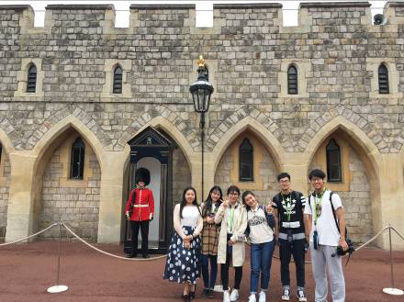 | @中国石油大学 张东昱甫
 | 英伦之美，不言而喻。英国本身就是一个让人充满向往的国度，而我也正好趁着暑假的时期来到这里，感受英伦生活的风情，顺便也提高下自己的英语水平。我们大部分时间是在剑桥城度过，这是一个安静和富有学术气息的小城，康河贯穿其中，划船时水波荡漾，与岸边的欧洲古建筑交相辉映，别有一番意境。这十几天的旅程是一次难忘而美好的经历~
 | 2016特训营

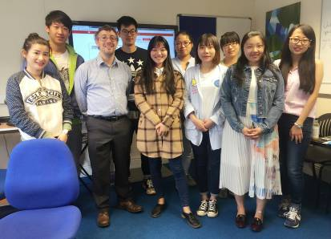 | @南昌大学 于诗婕
 | 在剑桥感受了在有来着自不同国家说着不同母语的外国同学的国际课堂中，大家一起用英语讨论问题交换想法了解各国风土人情。喜欢剑桥的美景，学校后面宽阔的大草坪，康河边的金柳，还有路边的一幢幢小洋房。King’s collage和St.John’s collage展示着剑桥大学的悠久的历史。最喜欢的还是和同学们一起punting，坐在小船上欣赏康河两边国王学院的美景，与经过的船上的各国友人打声招呼，甚至还有会中文的职业撑船小哥给我们来上两句《再别康桥》。两周剑桥之行，既提高了英语能力，又增强了生活能力，还交了许多志同道合的朋友，很有收获。
 | 2016特训营

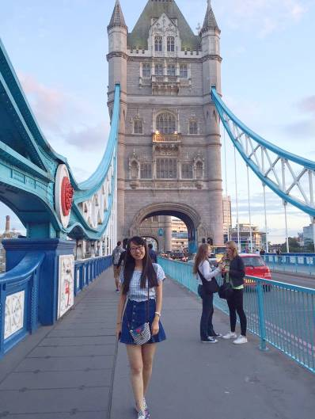 | @陕西师范大学 冯春晖
早上出发步行到学校，一路欣赏着Cambridge的美景，蓝蓝的天，低到仿佛伸手就能碰到白云，一栋栋精美的别墅，一座座精致的欧式教堂，步履矫健的行人，充满欢声笑语的公园和绿地，让人心情瞬间舒畅起来。我们每天要上四节课，这里的老师都很有特点：绅士的Ben，热情认真的Emma，有个性的Richard都给我留下很深的印象。每个班的人数很少，是典型的国外小班教学，课堂的氛围也很活泼，我们会因为不同的话题积极地参与到讨论中，意犹未尽。
课余的时间，我们还去了London、Windsor Castle等等地方，感受到浓郁的异国风情，其中我影响最深刻的也就是剑桥的punting了。“撑一支长蒿，向青草更青处漫朔；满载一船星辉，在星辉斑斓里放歌”
 | 2016特训营

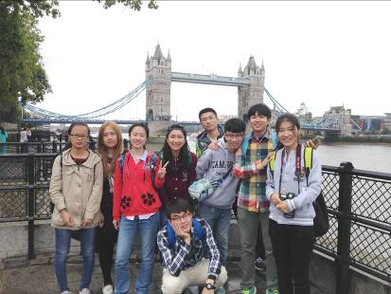 | @浙江大学 周全
 | 剑桥的各个学院都分散在整个小镇，这里除了已经实现了自己剑桥大学梦想的学生之外，还有很多为了实现剑桥大学梦想而来到这里学习的年轻人们。我无法否认说我们不是这些年轻人中的部分，但也无法承认我们真的像其他的一些年轻人一样努力。从一个波兰的女生那里知道她也是奔着剑桥大学的本科来的，她想在剑桥双修数学和心理学。跟他们一起上课可以明显感觉到他们的努力。和他们相处的两周，真的在他们身上学到了很多东西，这些东西可能无法用准确的言语去形容或去定义是什么，我想大概是真正能影响我的一种潜移默化的态度，一种努力、积极面对自己、面对生活的态度。
 | 2015特训营

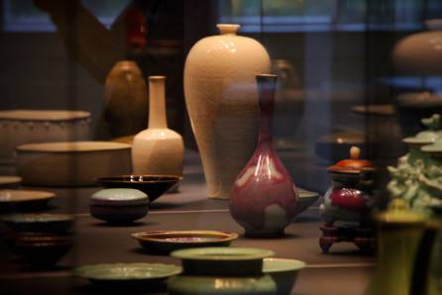 | @华东交通大学 罗一帆
 | 喜欢剑桥的一栋栋的房子，没有高楼大厦，都是带着院子的二三层小楼，院子被主人打理的很好，种上各种各样的花。喜欢剑桥随性的老师，每堂课总是在轻松的状态下结束的，而与来自世界各处的同学们说着蹩脚的英文也充满了乐趣。我们去了温莎城堡、伦敦，坐着小火车，从剑桥到伦敦只花了差不多一个小时的时间。伦敦眼、伦敦塔桥、大英博物馆、贝克街、大本钟等具有英国特色的景点。走在伦敦的街头，周围是英伦风格的建筑，平时只能在电视机中和电影中出现的，那时却是真真切切的在眼前，看多了现代的摩天大厦，古典的英伦风给人以冲击。
 | 2015特训营

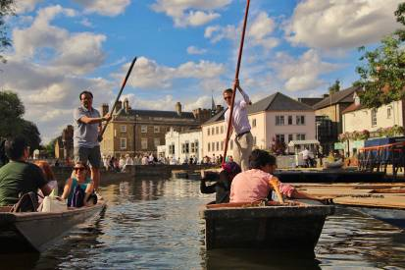 | @陕西师范大学 张自威
 | 在剑桥的日子，最为核心的应当是学习生活了。晨起悠然地吃完琳娜为我做的早餐，在剑桥宁静的街道上漫步，掠过三两座尖顶教堂，穿过石砖铺陈的小十字路口，越过碧波荡漾的康河，带着一路的轻淡风景来到学校，遇见世界各地聚集过来的小伙伴们。不仅仅只是语言的学习，在课外活动时，我们小伙伴儿们去过镇子里的大集市，游览过国王学院，三一学院，去过康河泛舟，去过市中心的约翰路易斯购物广场，学习，不仅仅在课堂，在这里，只要你开口说，用心听，就是一种学习。
 | 2015特训营

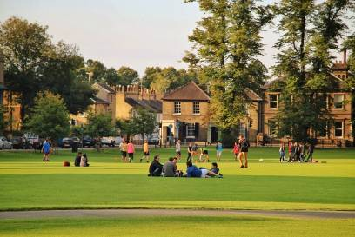 | @南昌航空大学 倪振宇
 | 当King’s College的教堂、Queen’s College的庭院、牛顿的苹果树、及康河以无比密集的态势出现在眼中的时候，我真的到了剑桥。没有摩天大厦，没有光怪陆离。只有联排的小房子安静的处在一起，没有跳跃的色彩，却祥和温柔；只有一座座打下历史烙印的建筑，恬静优雅，凝结世纪风霜。我仿佛看到了一个大国从崛起到强盛的轨迹。在剑桥，我亲身感受到英国教育的魅力。课堂上老师通过游戏、表演甚至聊天等形式，让我们畅游在英语的海洋，每次下课都意犹未尽，一个个单词、一种种句型，就这样在不经意间深深地印入脑海中。
 | 2015特训营

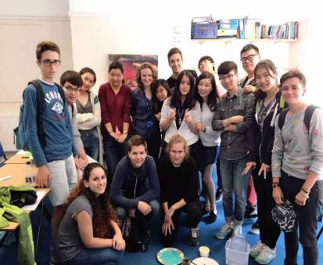 | @北京科技大学 屈子悦
 | 在剑桥这个幽静充满生机的小镇，展开了两周的学习之旅。寄宿家庭的房子是在美丽的牧场后面，第一次感受田园风光甚是兴奋，辽阔的视角和惬意的心境。刚开始上课的时候会害羞，说话很少，但是一起搭档的意大利小帅哥很热情，总是带动我讲一些东西。课间的时候我们会讲自己国家的事情，学习了意大利的有趣手语，这让我爱上了小伙伴的友好，直到现在我们还会在网上交流。俄罗斯的两个学霸小正太总是一口流利的英语，讲着他们要在剑桥学数学的雄心。旅途中最幸运的就是能遇到聊得来的朋友，在美丽的英格兰，我遇到了。
 | 2015特训营

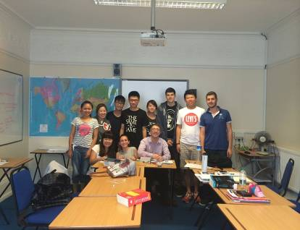 | @陕西师范大学 云丹丹
 | 早上八点起床，悠闲的吃过早餐，坐公交到学校，在学校旁边的意大利咖啡馆take away一杯咖啡，开始一天的学习时光。中午和新朋友们围成一圈坐在草坪上简单的吃个午餐。下午结束课程，参加学校的活动，体验不同的英伦文化。我仿佛进入另一种生活，放松、自在，也能学到知识，阅历是在国内上学学不来的，一周的时间，我很快习惯并爱上这样的日子，享受这种时光。
 | 2014特训营

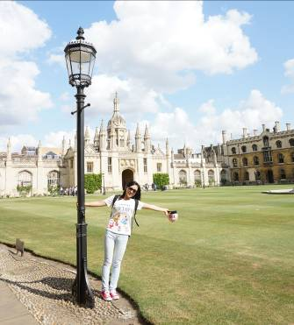 | @华东交通大学 蒋晓玮
 | 在学校的学习生活是充实的，老师们都很乐于帮助国外学生，上课方式很轻松开放，对语言的提高以及思维方式的拓展很有帮助，他们会创造很多机会让来自各个国家的同学互相交流，课外也会组织划船，参观国王学院等集体活动。对我来说，此次英国之行不仅仅是拓宽眼界，更是一趟心灵的旅行，天很蓝，云很低，环境安逸，平常坐车购物都能感觉到英国也是个礼仪之邦，值得我们学习。
 | 2014特训营

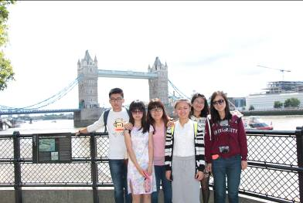 | @井冈山大学 吴娅澜
 | 英国夏令营让我领略到了不同的风土人情，结交到了不同国籍的外国友人。剑桥的建筑大部分是很古老的，很少会看到现代化的建筑；这里的人们懂得感恩善于表达，随处都可听到谢谢，连坐公交时，都会对司机说谢谢。学校的学习环境很好，每天学校都会帮我们安排好行程。外国的课堂与我们的有所不同，课堂很活跃。
 | 2014特训营

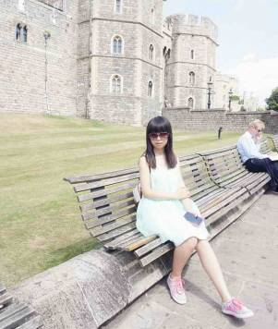 | @陕西师范大学 段至
 | 寄宿家庭是和蔼的爷爷奶奶，温馨的独立小卧室，可口的饭菜，那一晚没有倒时差，一觉美美的睡到了天亮。剑桥的居民区是安静的，只有布谷鸟儿的叫声，雨后的天气伴着阳光显得格外明媚；喜欢上了上课因为老师永远不会让学生觉得boring，可以席地而坐可以畅所欲言永远不会受到束缚或是批评指责。这里的生活就像一块巨大的磁铁将你牢牢地吸住，割不了放不下。
 | 2014特训营

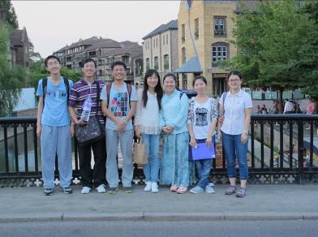 | @北京科技大学 邱邃宇
 | 这次英国之行是我第一次去英国，给我留下了深刻的印象。口语的提升，英国的美景，寄宿家庭的关爱，同伴们之间的友谊，我们从出发时互相间的一无所知一步步发展到了如今的伙伴，即使8月4号从T3航站楼依依不舍地分别、大家各自回到自己的家，我们仍保持联系。这就是这次活动我的全部收获。
 | 2013特训营

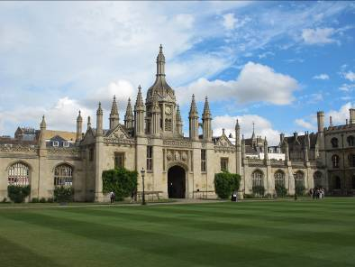 | @华南理工大学 陈舒
两周英国之行，一是学习雅思课程，二是感受当地文化。课程气氛很轻松，完全没有国内学校的死板，但也没有新东方老师的侃大山表演。老师的话总是那么的native，让我们有种不讲出native的感觉就不下课的悲壮之情。各国学生之间关系也还好，老师总会把不同国家的同学分开坐，以便更好地锻炼口语能力。
很久很久以前，我和很多人一样早已知道，有条河叫做康河，而在若干年之后，站在康河木舟之上，幡然发觉，有一种风，名字叫做英伦。
 | 2013特训营

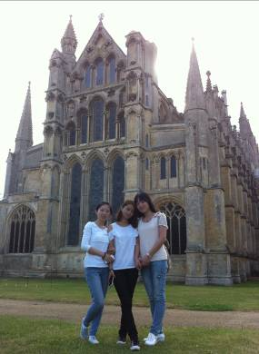 | @江西师范大学 李姝
 | 英国，这是我最远的一次旅行，也是第一次真正意义上的出国。“你不出去看看，就会以为这就是世界”，这是我现在回想起来感触颇深的一句话。14天，从开始时的漫长到结束时的短暂，从开始时的焦虑到结束时的不舍。短短两个星期，在剑桥，留下了一段值得温存的记忆。
 | 2013特训营

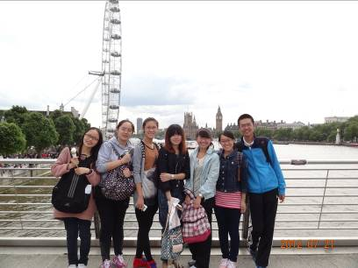 | @陕西师范大学 刘钰锟
 | 在剑桥这两周，可以用David最喜欢的汉语来形容---“缘分”，或是用个长句，看似偶然的注定。Jonh’s college学生们的浅浅吟唱，不带有任何其他因素的说，我从未在国内被一段歌声震惊而停下脚步，我也不知道原来生活可以自由。
 | 2012特训营

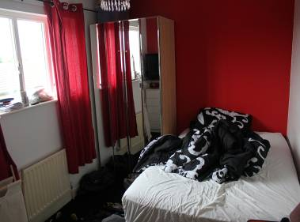 | @中国石油大学 吴业成
 | 我被分到一个非常不错的寄宿家庭，还有一个来寄宿的巴西人，我很喜欢足球，和他聊卡卡，还聊了很多，他英语水平不高，我英语也不行，但我们依旧聊得很开心。回顾这短短两周的剑桥行，给我带来的收获不仅仅是英语能力的提高，更多的是一种人际交往的提高，这种潜移默化的提高才是对我帮助最大的地方。
 | 2012特训营

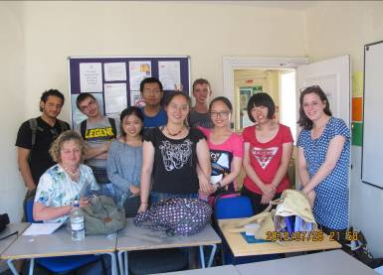 | @北京科技大学 赵星月
 | 这次短暂的游学经历，是一种享受，更是人生的体验；为期半个月左右在国外亲身体验风土人情、接受异域文化氛围熏陶的游学活动，让我增加了些许生活的磨练，提高了独立自主能力；让我的人生旅途上增添了一笔无形的财富，增长了阅历和见识、培养了自己全球化角度的思维习惯；也为我以后出国留学做好准备。
 | 2012特训营

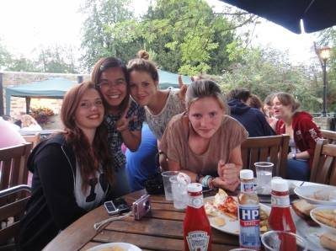 | @南京师范大学孔骁
 | 经过两周的学习，我和共同来学习的意大利同学、法国同学、俄国同学都结成了朋友！学到的知识也许是局限的，但朋友却是永远的。这一次夏令营让我收获了好多好多，知识，见识，阅历，美景，朋友…..剑桥夏令营，它没有辜负我对它的期望，构成我人生中值得铭记的一部分，让我难以忘怀。
 | 2011特训营

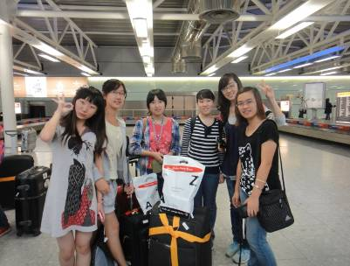 | @大连外国语大学 梁文婷
 | 在去homestay家庭的路上，我静静的望向窗外，一路欣赏着剑桥别样的景致，一排排整齐的别墅，纯正欧式风格的古老建筑，无不给这座古老的城市添彩！……这次的夏令营教会我最多的就是如何独立，如何与人交流，如何用英语，更有胆量的更好的表达自己，增长阅历，逐渐成长。
 | 2011特训营

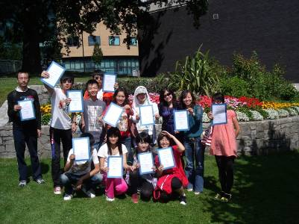 | @北京科技大学 杨珺涵
 | 游学结束的前一晚参加学校欢送会，和老师还有各个国家的朋友告别。那一刻心里的忐忑是无法用语言形容的。之后就到街上搞街拍，记录Cambridge最后的风光。这一夜我第一次失眠，在Cambridge，想到离开，心中是万分不舍，我喜欢那里，每一处都是那样吸引着我。我要回去，终归有一天，我要回到Cambridge！
 | 2010特训营

4. 参考行程
日期 | 上午 | 下午 | 晚上
Day 1 | 抵达后营地接待处接机，由学校的有关人员带领学生参观学校及周边环境，并告知学校的一些基本设施使用的注意事项等。简要介绍学习期间的安排、住宿情况等，充分体验剑桥作为大学城别样的氛围 |  | 送往温馨的寄宿家庭
Day 2 | 分班测试  英语课程 | 游览整个剑桥城市，漫步数学桥、叹息桥和康桥，探究剑桥诺贝尔获得者人才辈出的奥秘，穿过国王学院前面的大理石路，享受这座大学城散发出的浓浓文艺气息 | 自由活动
Day 3 | 英语课程 | 康河泛舟，划船体验，欣赏其独特的魅力风景，体会徐志摩诗中康河柔波的韵味 | 自由活动
Day 4 | 英语课程 | 参观剑桥大学圣约翰学院，该学院是剑桥大学中面积最大的，也是剑桥第二大学院。在以都铎式詹姆斯时期风格为主的学院建筑前合影留念别有一番趣味 | Pub & Club之夜
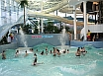  Day 5 | 英语课程 | 体验英式下午茶、与老师同学们畅聊，分享身边的见闻趣事 | 自由活动
Day 6 | 游览温莎，参观世界上最大规模最古老的王室御所--温莎城堡，温莎城堡现仍被皇室使用，为皇族、贵族等颁发爵位和封号的重要场所之一。 |  | 寄宿家庭
Day 7 | 游览伦敦，穿越鸟语花香的圣詹姆斯公园，远观宏大华丽的白金汉宫，显赫肃穆的威斯敏斯特大教堂和独具一格的大笨钟，可以乘坐享有‘伦敦眼’美誉的摩天轮（自费）鸟瞰伦敦全景，纵览这座多元化的大都市，领略哺育出灿烂英格兰文明的泰晤士河风貌。随后自由参观其他知名景点，尽享英伦风情。 |  | 寄宿家庭
Day 8 | 游览伦敦，在大英博物馆里品鉴来自世界各地的文物珍品，将稀世珍宝尽收眼底。之后畅游英国最大的皇家公园---海德公园，在世界顶级奢华的百货店Harrods(哈洛德百货公司)享受一种高贵的购物体验，Harrods看起来不像是一般的商场，倒像是极致的宫殿。 |  | 寄宿家庭
Day 9 | 英语课程 | 参观剑桥大学最大的博物馆Fitzwillam博物馆，该馆收藏了在英国和世界范围内著名的艺术品 | 自由活动
Day 10 | 英语课程 | 参观剑桥大学国王学院，国王学院礼拜堂是最著名的建筑，它耸入云霄的尖塔和恢弘的哥特建筑风格已经成为整个剑桥市的标志和荣耀。学院内另一个富丽堂皇的地方即是以著名经济学家凯恩斯命名的“凯恩斯角”。 | 自由活动
Day 11 | 英语课程 | 自由活动 | 经典英式餐厅聚餐 （自费）
Day 12 | 英语课程 | 体验英式下午茶、与老师同学们畅聊，分享每个人的心得感想 | 自由活动
Day 13 | 英语课程 | 参观游览或购物 | 欢送晚会，并颁发结业证书和成绩报告
Day 14 | 早餐后，整理行装。与寄宿家庭成员告别，前往机场，搭乘国际航班返回北京。  安全抵达北京，回到温暖的家。
提示：自由活动的时间可以去参观著名的剑桥大学美术馆，感受完美的视觉冲击；参观动物学博物馆，该馆收藏了达尔文从航海旅行中带回的各式各样的标本；参观剑桥大学植物园，欣赏19世纪的西半园和20世纪东半园不同风格的园林景观；体育运动；游览剑桥城；购物等。
以上行程仅供参考,以最终学校通知行程为准,本代表处对本行程保有最终解释权。

拟订出发日期： 报名截止日期：
2017年7月23日 2017年4月28日

5. 安全保障
1. 境外安全保险
2. 当地学校设有24小时紧急电话，随时处理突发事件
3. 每次学生外出活动时配备经验丰富的教师，担负照顾学生安全与景点介绍双重任务
4. 校医随时到位

团费（伦敦落地价）： 24800元 /人（不含机票和签证费）
注：
- 英国往返机票按实际价格收取
- 签证服务费人民币2800元（含签证中心收取的费用）
合作院校学生可以申请人民币3000元奖学金 （需提供特训营期间的心得日记和活动照片）

服务项目  英国机场接送  活动安排手册，行前信息，当地介绍  英语雅思精品培训课程  入学水平测试  优秀的英语老师，因材施教  英语学习教材  可以借用所有教科书及免费上网  结课时颁发证书和评估报告  每日二餐及住宿Homestay家庭  欢迎和欢送晚会（12人以上团队）  境外安全保险 | 不含项目  签证费  机票费  到北京集合的交通费  零花钱，约150英镑（部分自选景点门票、  午餐费等）  出境个人资信担保金  选择需要额外付费的景点或活动所引起的费用  上述未列明的额外费用  如遇国家政策调整，差额另付  保险不含行程以外个人活动期间所导致的意外伤害

备注
保留在不减少景点的情况下调整行程顺序的权利；
如在飞机或者机场，用餐自理；
因不可抗力的客观原因和非我处原因（如天灾、战争、罢工等）或航空公司航班延误、取消、使领馆签证延误等情况， 我处有权变更行程，一切超出费用（如：在境外延期的签证费、住宿、餐食、交通等费用），均由团员自理；
学生需听从团队的安排，不得擅自行动。夏令营结束时按时随队回国，不得滞留，否则一切后果自负。

由英国斯旺西大学北京代表处主办的剑桥特训营与国内多所知名高校北京科技大学、陕西师范大学、中国地质大学、中国石油大学、南京师范大学、大连外国语大学、西安外国语大学、对外经济贸易大学、南昌航空大学、北京第二外国语学院、华东交通大学、井冈山大学等开展合作。
特训营期间学生们与来自世界不同国家的朋友们一起上课，结识不同文化背景的友人，从而与他们建立友谊，成为一生的朋友。同时还能与住宿家庭的成员们结下深厚的情谊，建立长远的人际关系。通过特训营，可以丰富学生们的学习和生活，拓宽学生们看世界的视角，培养自己的世界观和人生观，进而明确自己人生的选择，对自己的未来做出正确的决定。

报名及联系方式：
英国斯旺西大学北京代表处
电话: 010- 88854110、13810602331
QQ：2280763188
邮箱:china@swansea.com.cn

